

Министерство образования и науки Российской Федерации

ФЕДЕРАЛЬНОЕ ГОСУДАРСТВЕННОЕ АВТОНОМНОЕ ОБРАЗОВАТЕЛЬНОЕ УЧРЕЖДЕНИЕ ВЫСШЕГО ПРОФЕССИОНАЛЬНОГО ОБРАЗОВАНИЯ **«Национальный исследовательский ядерный университет МИФИ» (НИЯУ МИФИ)**

**Саровский физико-технический институт – филиал НИЯУ МИФИ**

**_____________________________________________________________________________**

ФАКУЛЬТЕТ ИНФОРМАЦИОННЫХ ТЕХНОЛОГИЙ И ЭЛЕКТРОНИКИ

КАФЕДРА ВЫЧИСЛИТЕЛЬНОЙ И ИНФОРМАЦИОННОЦЙ ТЕХНИКИ

**ПОЯСНИТЕЛЬНАЯ ЗАПИСКА**

**К выпускной квалификационной работе**

**На тему:**

**Разработка мобильного приложения клиента коммерческой организации.**

Студент Алексеев Даниил Алексеевич

Руководитель работы ст. преподаватель Романова М.Д.

Зав. Кафедрой доцент, к.ф-м.н. Холушкин В.С.

г.Саров

2019 г.

Введение

Мобильные устройства, неотъемлемая часть жизни современного человека. Это коммуникации между людьми, прослушивание любимой музыки, просмотр аудиовизуальной информации, блокнот, и еще множество функций. Мобильный смартфон — это копия компьютера которую постоянно можно иметь при себе. Поскольку мобильные продажи во всем мире растут, и также растет спрос на различные приложения для них. Каждая уважающая себя компания стремится иметь, по меньшей мере, одно мобильное приложение, чтобы быть его клиентом и иметь "всегда под рукой". А существование некоторых компаний вообще сложно представить без мобильных и специализированных программ, с помощью которых можно, например, управлять базами данных, или контролировать состояние своего продукта на рынке в любой момент времени.

В наше время, самая распространенная оперативная система ОС Android. Android поддерживает большое количество устройств, от разных производителей. Главная причина распространения OC Android–бесплатные средства разработки, в то время как разработка под систему IOS требует высоких начальных затрат.

Скоро в IT-индустрии, как ожидается, будет быстро увеличиваться в размере и объеме программное обеспечение для мобильных устройств. Эта новая тенденция открывает доступ к мобильным устройствам для традиционных языков программирования, так что область применения мобильных приложений и их доля на рынке растут. Таким образом, актуальность темы дипломного проекта очевидна. Ближайшее будущее развитие и поддержка приложений, основанных на операционной системе Android, будет наиболее востребованным на рынке программного обеспечения.

Основной задачей работы является, создание клиентского приложения на базе OC Android, обеспечивающее пользователя возможностью заказать продукты предприятия питания. Разработанный проект поможет людям быстро и удобно заказать интересующее их блюдо в любую точку города.

Глава 1.

1.1Основные понятия.

Android — операционная система для смартфонов, интернет-

планшетов, электронных книг, цифровых проигрывателей, наручных часов, игровых нетбуков, смарт-буков, очков Google, телевизоров и других

устройств.

Android SDK — среда разработки приложений для операционной системы Android.

Hosting — услуга по предоставлению ресурсов для размещения информации на сервере, постоянно находящемся в сети (обычно Интернет).

JSON (JavaScriptObjectNotation) — простой формат обмена данными, удобный для чтения и написания, как человеком, так и компьютером.

Java—представляет собой язык программирования и платформу вычислений, которая была впервые выпущена SunMicrosystems в 1995 г.

Java Development Kit (сокращенно JDK) — бесплатно распространяемый компанией OracleCorporation (ранее SunMicrosystems) комплект разработчика приложений на языке Java, включающий в себя компилятор Java (javac), стандартные библиотеки классов Java, примеры, документацию, различные утилиты и исполнительную систему Java (JRE).

API (интерфейспрограммирования приложений, интерфейс прикладного программирования) (англ. *application programming interface*) — набор готовых классов, процедур, функций, структур и констант, предоставляемых приложением (библиотекой, сервисом) или операционной системой для использования во внешних программных продуктах. Используется программистами при написании всевозможных приложений.

1.2. О операционной системе Android

Android - операционная система для смартфонов, планшетных компьютеров, электронных книг, цифровых проигрывателей, "умных" наручных часов, игровых приставок, нетбуков, смартбуков, очков Google, телевизоров, ситем автоматического управления автомобилем и других устройств. ОС основана на ядре Linux и собственной реализации виртуальной машины Java от Google. Изначально разрабатывалась компанией AndroidInc., которую в 2005 году купила Google. Впоследствии Google инициировала создание альянса OpenHandsetAlliance (OHA), который сейчас занимается поддержкой и дальнейшим развитием платформы. Android позволяет создавать Java-приложения, управляющие устройством через разработанные Google библиотеки. AndroidNativeDevelopmentKit позволяет портировать (но не отлаживать) библиотеки и компоненты приложений, написанные на Си и других языках. ОС Android установлена на 86% смартфонов (2014).

1.3 Ключевые особенности Android

Android является распространенной операционной системой (ОС) для мобильных устройств – телефонов и планшетов. Данная система имеет множество отличительных черт, которые делают ее узнаваемой и привлекательной для большого количества пользователей по всему миру. Операционная система Android является нетребовательной и способна работать на разных конфигурациях. Именно поэтому большинство мировых производителей оснащают свои устройства данной ОС, поскольку другие программные продукты предназначены для отдельных аппаратов, соответствующих определенной спецификации. Такая гибкость Android связана с тем, что система построена на ядре Linux, имеющей открытый программный код, что дает неограниченные возможности разработчикам. Android может быть запущен на устройствах, имеющих объем оперативной памяти менее 256 Мб. Наиболее новые версии системы требуют 512 Мб оперативки, что также является небольшим значением для современных аппаратов. Система не требует наличия высокопроизводительного процессора и может работать на устройствах, оснащенных ядром с частотой 600 МГц. Операционная система дает возможность установки приложений с официального репозитория Google, который предоставляет самую большую в мире базу программ. Это связано с тем, что каждый разработчик может самостоятельно написать любую программу для аппарата и разместить ее в магазине. Возможность также реализована благодаря открытости операционной системы.

Стоит отметить, что приложения на устройства под управлением Android могут быть установлены как непосредственно с телефона или планшета, так и через компьютер путем загрузки файла .apk и его последующей установки на аппарате.

Отличительной особенностью Android является его интегрированность с сервисами Google – Gmail, Hangouts, Voice Search и т.п. На Android официально реализована поддержка Chrome, что позволяет синхронизировать открываемые в браузере вкладки на смартфоне с компьютерным браузером. Например, вы можете начать просмотр страниц с вашего телефона и при желании продолжить изучать информацию, открыв эту же вкладку на компьютере, не прибегая к помощи повторного поиска. «Андроид» имеет достаточно простой и интуитивно понятный интерфейс. Все нужные приложения размещаются одновременно на главном экране и в меню аппарата, которое вызывается нажатием на центральную сенсорную клавишу или соответствующую кнопку на экране. Все настройки располагаются в секции «Настройки», а каждое действие пользователя поясняется комментариями и подсказками при первом запуске аппарата. Операционная система быстро реагирует на нажатия пользователя и производит установку и скачивание нужных программ и файлов со скоростью, которая не проигрывает другим современным мобильным ОС.

1.4 Общая схема работы приложения Android.

Приложения для Android в своей работе использует окна (аналогично Windows), однако в данной системе вышеуказанные окна носят иное название – Activity. Как и в Windows, каждое окно имеет свой жизненный цикл и свои особенности. При создании нового окна вызывается метод onCreate(), при разработке данный метод переопределяется и в нем происходит инициализация приложения и его компонентов. Далее вызываются методы onStart() и onResume(). Оба метода вызываются перед отображением окна при его создании, либо восстановлении(при переключении из другого приложения, при разворачивании свернутого приложения и тп). При сворачивании вызываются методы onPause() и onStop(). При закрытии приложения и окна вызывается onDestory(), в данном методе можно сохранить пользовательские данные и параметры. Полное описание и последовательность вызова методов можно найти на официальном сайте.

Глава 2.Постановка задачи.

Требуется разработать клиент-серверное приложение на базе Android, посредством которого клиент может заказать интересующее его блюдо.

Приложение должно быть с простым и в тоже время информационным дизайном, с обратной связью, а также с возможностью выбора блюд из списка меню с последующим оформлением заказа.

Программное средство должно обеспечивать следующие функциональные возможности:

1. Отображения списка меню
2. Описание интересующего продукта
3. Отображение стоимости блюда или услуг
4. Возможность заказать обратный звонок
5. Оформление заказа клиента

Глава 3.Подбор инструментов.

Существует несколько самых распространенных операционных систем для смартфонов, такие как, IOS, Android, WindowsPhone, BlackBerry, Simbian. Для создания моего приложения выбран Android, потому что:

1. Android – операционная система с открытым исходным кодом.

2. Распространенность ОС Android, указана на рисунке 1.

3. Доступ к разработке любому пользователю.

4. Абсолютно бесплатная для разработки.

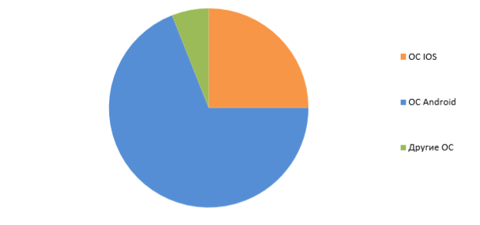Для создания приложения на ОС Android, могут быть выбраны различные среды разработки, такие как, Eclipse, Embarcadero JBuilder, JDeveloper и т.д, но для работы выбрана AndroidStudio от компании Google. Причиной выбора стала удобность интерфейса программы и ее быстродействие.

Рисунок 1- Распространенность ОС Android.

Android Studio — это интегрированная среда разработки (IDE) для работы с платформой Android, анонсированная 16 мая 2013 года на конференции Google I/O. IDE находилась в свободном доступе начиная с версии 0.1, опубликованной в мае 2013, а затем перешла в стадию бета-тестирования, начиная с версии 0.8, которая была выпущена в июне 2014 года. Первая стабильная версия 1.0 была выпущена в декабре 2014 года, тогда же прекратилась поддержка плагина Android Development Tools (ADT) для Eclipse. AndroidStudio, основана на программном обеспечении IntelliJ IDEA от компании JetBrains, официальное средство разработки Android приложений. Данная среда разработки доступна для Windows, OS X и Linux.

За счѐт своей лаконичности по сравнению с XML, формат JSON может быть более подходящим для сериализации сложных структур. Если говорить о веб-приложениях, в таком ключе он уместен в задачах обмена данными как между браузером и сервером (AJAX), так и между самими серверами (программные HTTP-интерфейсы).

Поскольку формат JSON является подмножеством синтаксиса языка JavaScript, то он может быть быстро десериализован встроенной функцией eval(). Кроме того, возможна вставка вполне работоспособных JavaScript-функций. В языке PHP, начиная с версии 5.2.0, поддержка JSON включена в ядро в виде функций json_decode() и json_encode(), которые сами преобразуют типы данных JSON в соответствующие типы PHP и наоборот.

Объект — это неупорядоченное множество пар ключ: значение, заключѐнное в фигурные скобки «{ }». Ключ описывается строкой, между ним и значением стоит символ «:». Пары ключ-значение отделяются друг от друга запятыми. Массив (одномерный) — это упорядоченное множество значений. Массив заключается в квадратные скобки «[ ]». Значения разделяются запятыми. Литералы true, false и null.

Технология Java включает в себя язык программирования Java, средства трансляции исходного текста программы - исходного кода - в специальную форму, пригодную для исполнения компьютером, и средства исполнения Java-программ на различных платформах, то есть в различных операционных системах и на различном аппаратном обеспечении. Основная особенность JAVA-технологии в том, что преобразованная на этапе трансляции в специальный код Java-программа полностью "машинонезависима". Если исполняемый код, полученный из программ на других распространѐнных языках, обычно не пригоден для исполнения компьютером "другой платформы", то к исполняемому коду Java такое ограничение не относится. Правда, необходимо, чтобы для "целевой платформы" имелась реализация так называемой Java-машины - среды исполнения JAVA-программ. JAVA-технологии, активно продвигаемые компанией SUN, получили широкое распространение (далеко не только в web-решения). А платформонезависимость Java, позволившая интегрировать средства исполнения Java-программ в браузеры, работающие в самых разных операционных системах, определила распространение Java в качестве элемента Web-технологий. JAVA используется для создания сложных интерактивных элементов, связанных с web-сайтом. Например, на Java реализуются сложные инструменты для работы с базами данных, размещѐнными в Web. Или графические интерфейсы, требующие вывода сложных интерактивных элементов. И, конечно, многое другое, от сетевых шахматных программ до средств редактирования звуковых файлов.

Приложение для ОС Android состоит из набора активностей, каждой из которых соответствует экран приложения. Каждая активность представлена в проекте классом, реализованном на языке Java, хранящемся в одноименном файле с расширением(.java). Каждой активности соответствует xml файлописание. В xml-файле описано в виде xml кода расположение визуализируемых объектов. При запуске активности система Android автоматически распознает размер экрана мобильного устройства и приводит выводимый контент в соответствие с разметкой, описанной в xml файле.

Таким образом, одна и та же активность будет выглядеть одинаково независимо от диагонали используемого устройства. Также, для каждого приложения Android должен существовать xml файл, в котором в виде xml кода будут прописаны минимальные требования к системе, а также активность, вызываемая при запуске приложения. Для связи клиента и сервера используются PHP и JSON запросы. Для получения данных, отправку формы, соединения к базе данных, созданы отдельные PHP файлы, что упрощает вносить изменения в базу данных. Такой подход уменьшает время отклика и упрощает работу разработчикам.

Глава 4.

4.1 Разработка программного обеспечения.

Разработку ПО начнем с графического интерфейса. Это связано с особенностями программирования для Android. Для того, чтобы взаимодействовать с элементами окна, программный модуль подключается к необходимым элементам с помощью идентификаторов. При этом элементы интерфейса в главном окне должны быть созданы в первую очередь. В соответствии с определенной структурой при разработке компонентов приложения будет использован язык Java. В качестве среды разработки используется среда Android Studio, так как для нее предоставляется плагин для работы с Android SDK, а также она является свободно распространяемой. Чем лучше интерфейс, тем лучше взаимодействие. Для себя я начал с постановки вопросов: общие принципы, какие элементы интерфейса(ЭИ) создать, какой у них должен быть дизайн, где их правильно размещать и как они должны себя вести. Интерфейс должен быть интуитивно понятным. Таким, чтобы пользователю не требовалось объяснять, как им пользоваться. Пользователи не задумываются над тем, как устроена программа. Все, что они видят — это интерфейс. Поэтому, с точки зрения потребителя именно интерфейс является конечным продуктом. Интерфейс должен быть ориентированным на человека, т.е. отвечать нуждам человека и учитывать его слабости. Нужно постоянно думать о том, с какими трудностями может столкнуться пользователь.

4.2 Дизайн приложения.

Для создания дизайна приложения я выбрал программу Adobe Photoshop.

Adobe Photoshop — многофункциональный  графический

редактор, разработанный и распространяемый фирмой Adobe Systems. В основном работает с растровыми изображениями, однако имеет некоторые векторные инструменты. Продукт является лидером рынка в области коммерческих средств редактирования растровых изображений и наиболее известным продуктом фирмы Adobe.

На данном этапе все действия согласовываются с заказчиком, учитываются его критерии и пожелания по оформлению приложения.

Разработка дизайна началась с изучения мною приложений других компаний, просматривал их функциональность, возможности, оформление. Выявив для себя определенные критерии, сделал первые наброски своего дизайна.

На рисунке 2 изображена загрузка приложения с логотипом организации.



Рисунок 2 - загрузка приложения.

После того, как приложение запуститься, клиент попадает на главное меню, где он может выбрать интересующую его категорию блюд. На рисунке 3 показано меню, категории блюд.

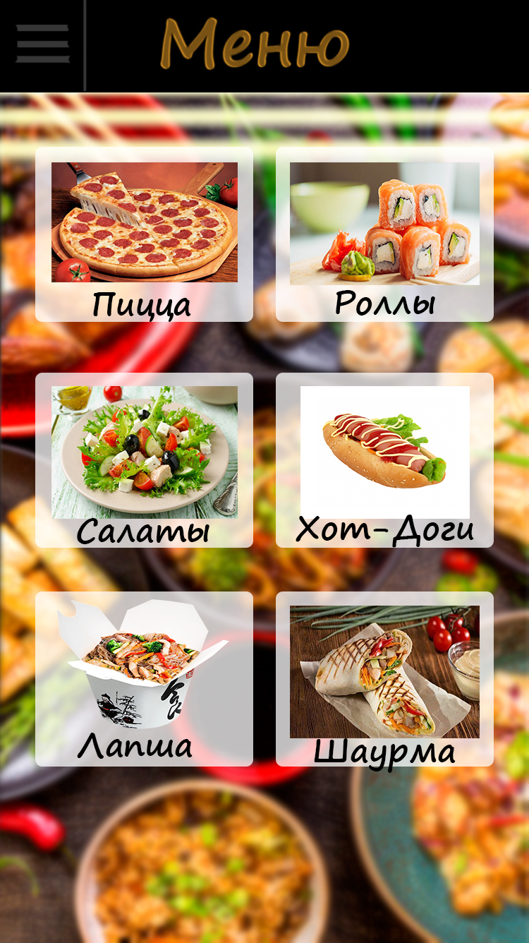

Рисунок 3 - главное меню, категории блюд.

На рисунке 4 показано как будет выглядеть оформление заказа клиента.

Здесь клиент может увеличить или уменьшить количество заказываемых блюд, ввести промокод на скидку, если он имеется и оформить заказ. Программа сама подсчитывает сумму заказа и выводит ее на экран.

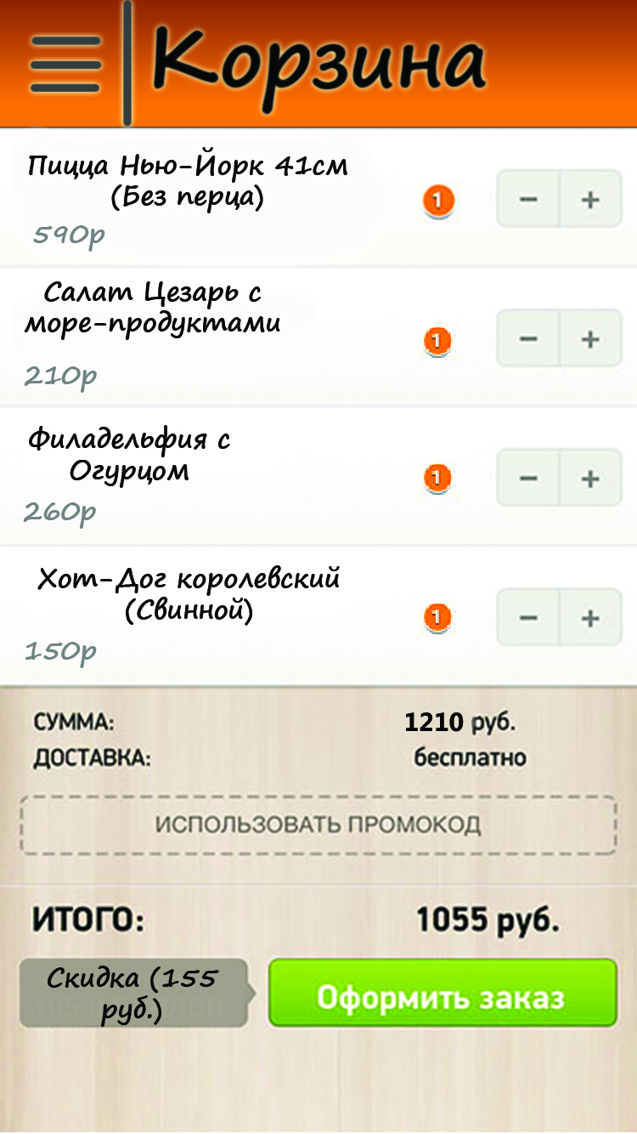

Рисунок 4 - оформление заказа.

Данные рисунки были предоставлены заказчику, обговорили дальнейшее развитие в дизайне, возможности приложения, смены шрифта и коррекцию в расположении элементов приложения.

На образце старого дизайна, учитывая критерии и пожелания заказчика был спроектирован данный дизайн. Главное меню приложение теперь выглядит более информативно. На рисунке 5 изображено новое главное меню. Добавлена возможность просмотреть новинки меню, специальные предложения и базовое полное меню организации.

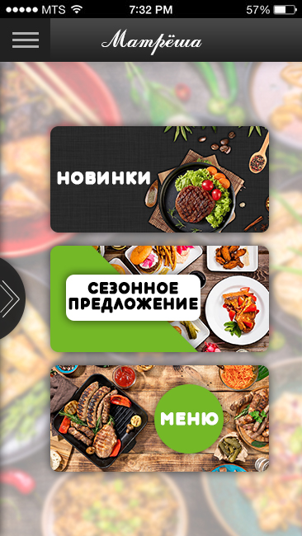

Рисунок 5 - новое главное меню.

Так же теперь, нажав на специальную клавишу, есть возможность просмотреть интересующую клиента информацию, а именно:

* Информацию о компании.
* Выход на главную страницу.
* Историю заказов.
* Скидки и бонусы клиента.
* Обратную связь.
* Информацию об аккаунте (Возможность сменить адрес доставки, номер).
* Выход (в приложении можно менять аккаунты клиента).

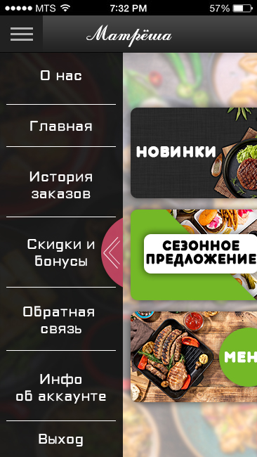

Рисунок 6 - расширенная информация.

При выборе товара из сетки меню, подсвечивается его стоимость (на примере с пиццей, так же подсвечивается выбранный размер). Товар перемещается в корзину, а на самом изображении корзины появляется индикатор, отображающий количество находящихся в ней товаров.

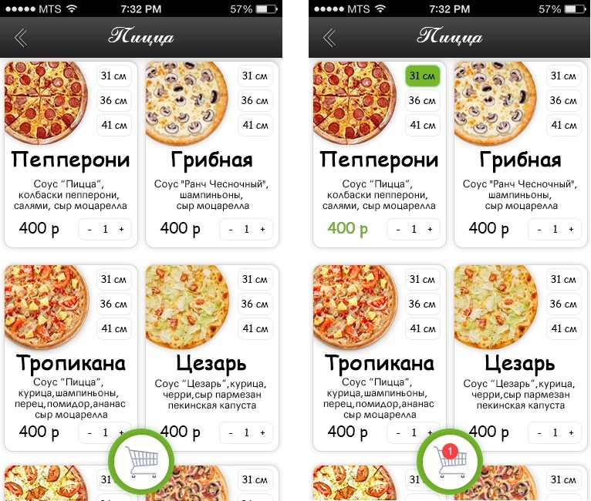

Рисунок 7 - выбор товара.

Новый дизайн корзины выглядит следующим образом:

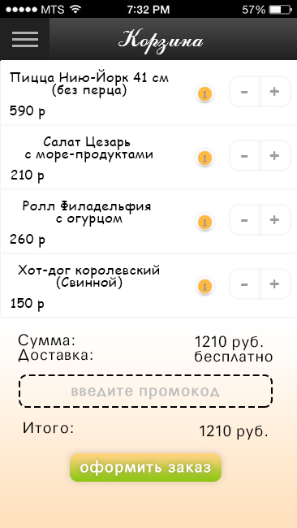

Рисунок 8 – корзина.

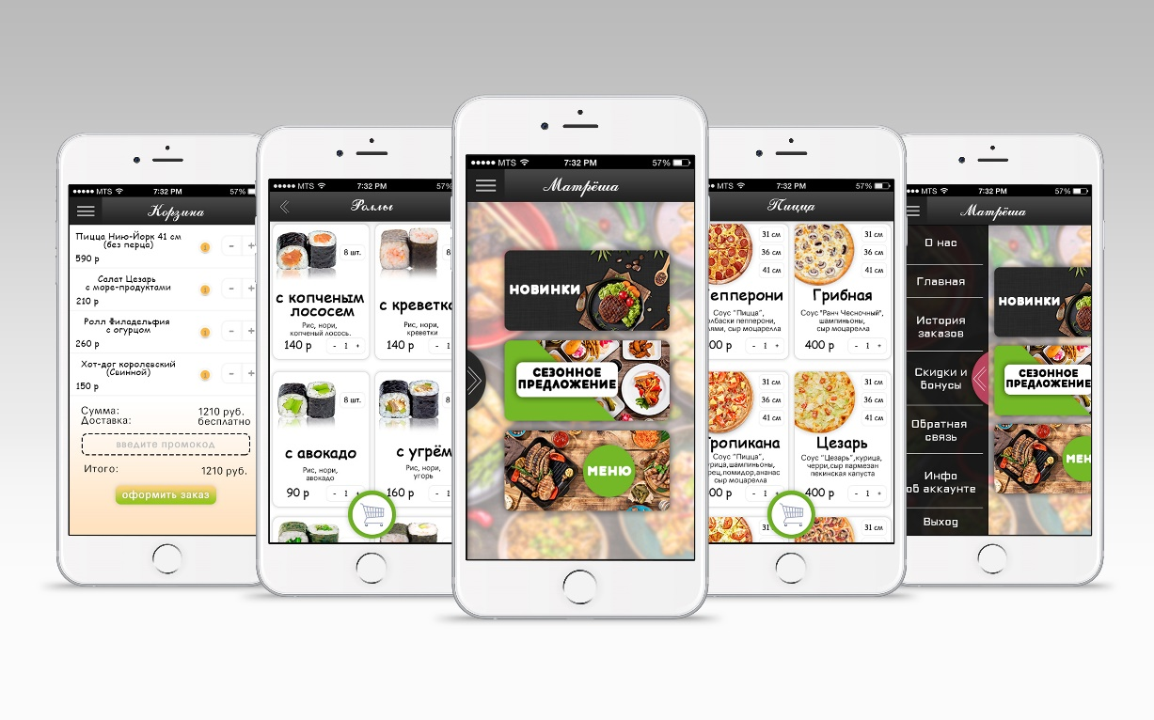Рисунок 9 – Пример дизайна на смартфоне.

Глава 5. Перспективы развития.

Предоставленный обновленный дизайн заказчику понравился. Как и планировалось, он получился простой и информативный. Для дальнейшего развития приложения необходимо разработать его программный код, связать приложение с сайтом организации. Приложение будет регулярно предоставляться заказчику на тестирование. Возможны изменения в функциональности, доработаны некоторые элементы дизайна. Перед выпуском приложения планируется предоставить его не только заказчику, но и клиентам. Это поможет нам выявить упущенные из внимания детали, выслушать пожелания и замечания пользователей.

Список литературы.

1. Амелин К. С., Граничин О. Н., Кияев В. И., Корявко А. В.. Введение в разработку приложений для мобильных платформ. Издательство ВВМ, 2011.
2. Дейтел П. Android для программистов: создаем приложения. Издательство Питер, 2012.
3. ГолощаповА.Л. GoogleAndroid. Создание приложений для смартфонов и планшетных ПК. Издательство Питер 2012.
4. Мельникова О.М.: Смартфоны на Android. Издательство Эксмо, 2013.
5. Каймин В.А. Информатика: Учебное пособие: Изд. 2-е. Издательство РИОР, 2007.
6. Варакин М.В. Разработка мобильных приложений под Android. УЦ «Специалист» при МГТУ им. Н. Э. Баумана, 2012.
7. Гультяев А.К. Проектирование и дизайн пользовательского интерфейса – СПб: Корона-принт, 2010 г.
8. ПайлонД. UML 2 для программистов. ИздательствоПитер, 2012.
9. Котляров В.П. Основы тестирования программного обеспечения. Издательство Бином, 2009.